MODE OPERATOIRE APPLICATION INFORMATIQUE
ASSISTANTS UNIVERSITAIRES DE MEDECINE GENERALE- VAGUE 11 (2024-2026)

SOMMAIRE

- Points importants ----------------------------------------------------------------------- page 2
- Connexion pour créer un compte --------------------------------------------------- page 4
- Dépôt en ligne des candidatures : 8 volets à remplir--------------------------- page 5
- Enregistrement du dossier de candidature complet --------------------------- page 9
- Consultation des résultats ------------------------------------------------------------ page 10

- Points importants

Il appartient à l’université de centraliser l’ensemble des informations demandées dans les 8 volets

Connexion

Vous pouvez avoir accès à cette application via Google Chrome ou Mozilla Firefox

- Une adresse de connexion : https://demat.social.gouv.fr/commencer/arsif-appel-a-candidatures-pour-les-postes-partages-aumg

- Codes d’accès :

- Un Identifiant : l’adresse email de l’université

- Un Mot de passe : choisi par l’université

La date de clôture de l’appel à candidatures est fixée au 30 avril 2024

Vous devez déposer des candidatures pour des candidats inscrits à l’Ordre national des Médecins et ayant un n° RPPS ou une date prévisionnelle.

En cas de problème technique, contacter contact-demat@social.gouv.fr ou vous rendre sur :

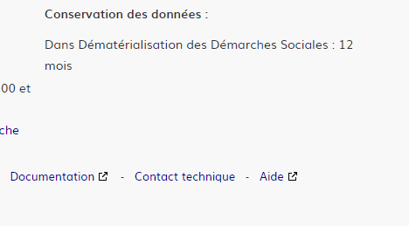

Un dossier par candidat

Tout dossier incomplet et/ou déposé hors-délai ne sera pas traité

Contact ARS : ars-idf-dos-mgs@ars.sante.fr

Valable pour tous les onglets :

- Si vous quittez l’application et/ou l’onglet en cours de saisie sans cliquer sur « Enregistrer », toutes les informations saisies sur la page seront automatiquement supprimées

- Le dossier déposé reste « Incomplet » tant que les saisies ne sont pas enregistrées

- Plusieurs items avec des astérisques rouges doivent obligatoirement être complétés car bloquants pour la suite de la saisie

- Le tableau récapitulatif des candidatures déposées permet de les visualiser et les imprimer

- Dans chaque volet, les curseurs à droite et en bas des volets vous permettent de saisir progressivement votre dossier de candidature

- Connexion pour créer un compte

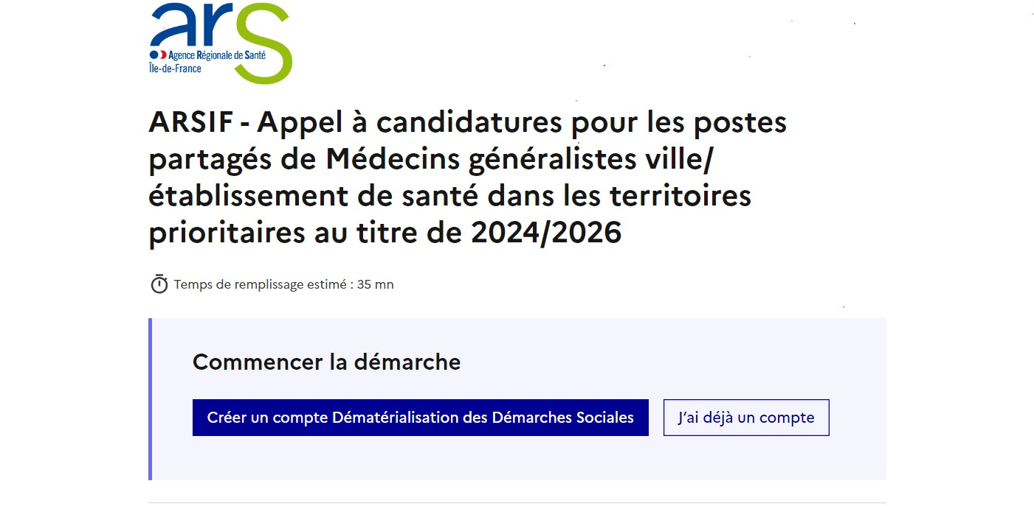

- Cliquer sur « Création de compte »

- Renseigner le « mail de l’université » choisi par la personne référente pour la démarche

- Renseigner le « le mot de passe » choisi par la personne référente pour l’université

- Valider l’enregistrement du nouveau compte
- Vous recevez sur l’adresse email la confirmation de la création du compte avec l’identifiant et le mot de passe
Attention : il se peut que la confirmation soit dans les spams, merci de vérifier.
- Le compte est créé : à la fin de l’opération cliquer sur « Connexion »
- Cliquer sur « Commencer la démarche »

- Saisir identifiant et mot de passe

En cas d’oubli du mot de passe :
- Cliquer sur « Mot de passe oublié »
- Saisir l’email correspondant à votre identifiant
- Vous recevez un nouveau mot de passe

- Vous pouvez commencer à saisir votre dossier de candidature

- Renseigner les données d’identité de la personne référente du dossier à l’université

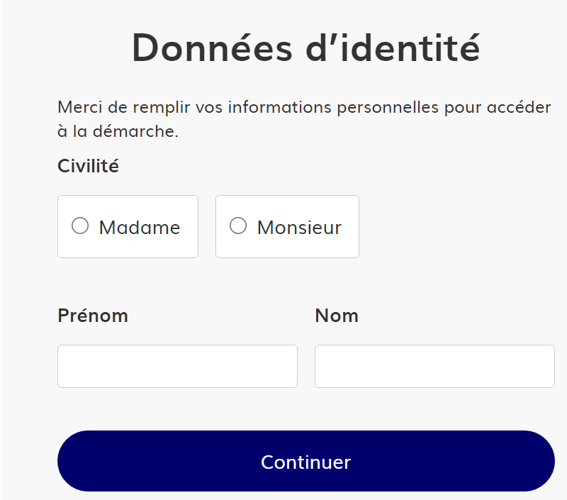

RAPPEL

- Dépôt des candidatures en ligne : 8 volets à remplir

Remplir les différents volets et enregistrer vos saisies en fin de page.

RAPPEL : Les saisies sont enregistrées et peuvent être complétées à tout moment tant que l’appel à candidatures est valide.

- VOLET 1 : IDENTIFICATION DES UNIVERSITES ET DES STRUCTURES DE SOINS PARTENAIRES DU PROJET
- UFR Recruteur (Université)
- Structure de soins partenaire (CDS, MSP, Cabinet libéral)

- VOLET 2 : PARTENARIAT UNIVERSITE - STRUCTURE DE SOINS

Descriptif succinct du projet médical partagé.
Identification de la zone sous-dense de la structure de soins (ZIP, ZIP+, ZAC, QPV).

- VOLET 3 : PARTIE UNIVERSITE

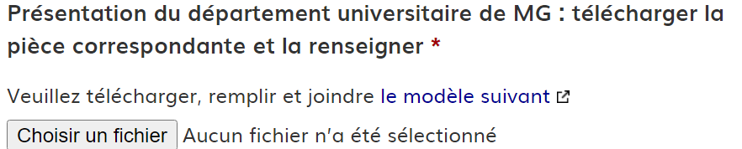

Présentation des activités de l’AUMG à l’université.

- VOLET 4 : PARTIE STRUCTURE DE SOINS

Description de l’activité de soins hospitaliers proposée au candidat.

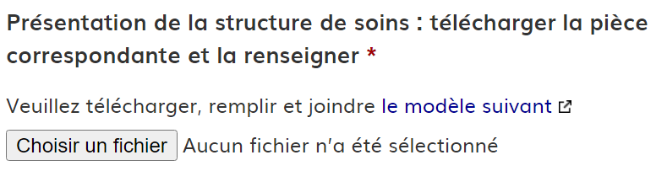
Présentation des activités de l’AUMG au sein de la structure de soins.

- VOLET 5 : PROJET EN LIEN AVEC LA STRUCTURE DE SOINS

Renseigner le projet.

- VOLET 6 : FICHE DU CANDIDAT PRESSENTI POUR LE POSTE PARTAGE

Identification du candidat pressenti.

- VOLET 7 : LETTRE D'ENGAGEMENT DES TROIS SIGNATAIRES

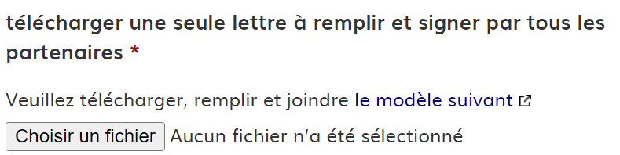

- VOLET 8 : PIECES JUSTICATIVES (à télécharger au format PDF)

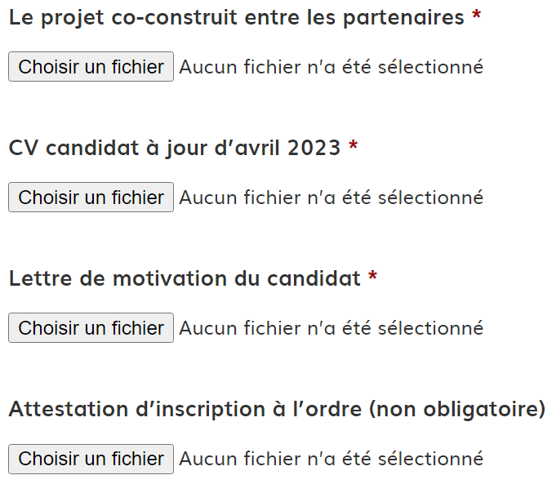
Cliquer sur déposer le dossier
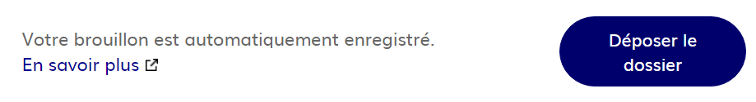
- Votre dossier de candidature complet

Le dossier de candidature est complet, la saisie est terminée, et toutes les pièces justificatives obligatoires déposées.

- Le dossier apparaît en construction.
- Un mail est envoyé pour confirmer le dépôt du dossier.

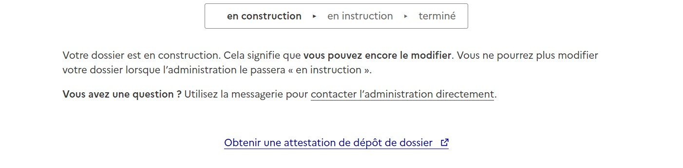

- Vous pouvez consulter votre/vos dossiers
Attention : il se peut que la confirmation soit dans les spams, merci de vérifier.

- Consultation des résultats

Suite au dépôt de votre dossier, vous recevez un mail de confirmation avec un numéro correspondant :
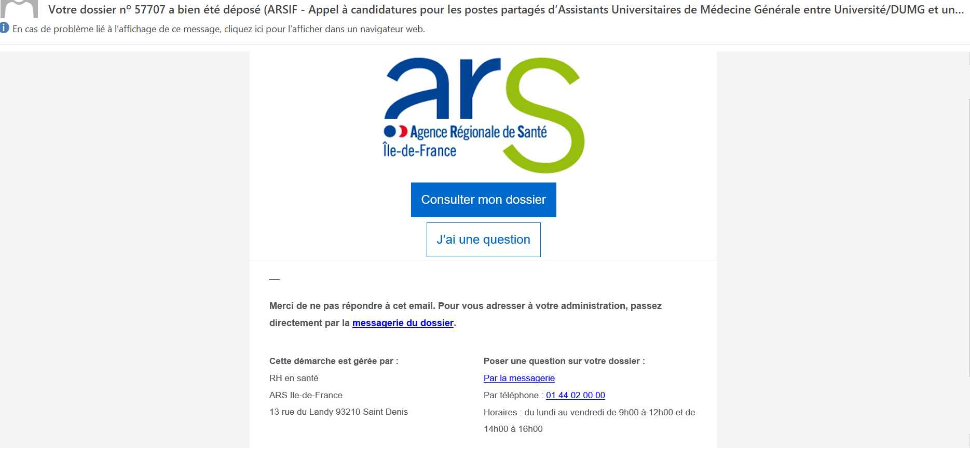

Les étapes de traitement de votre dossier :

- Construction
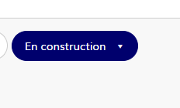
Vous pouvez modifier votre dossier.

- Instruction
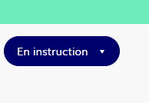
Vous ne pouvez plus modifier votre dossier et vous recevez le mail type suivant :

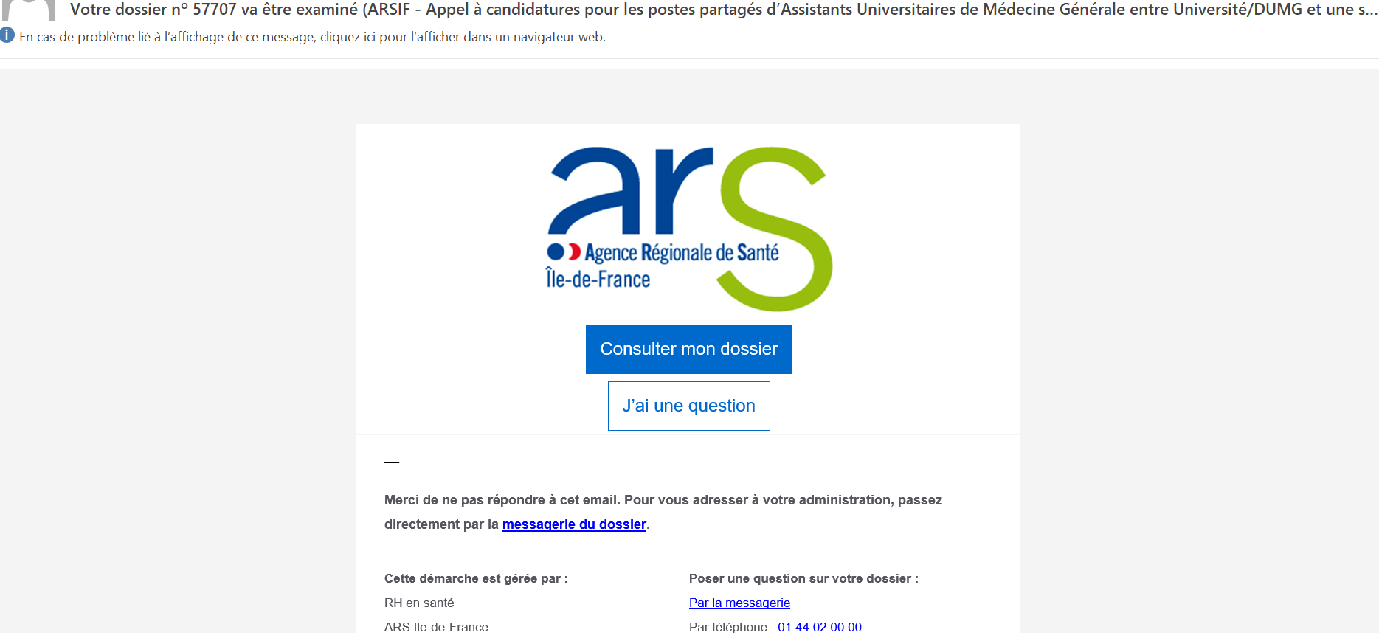
- Dossier accepté
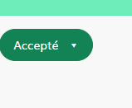
Vous recevez le mail type suivant :

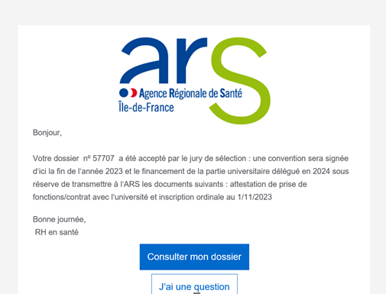

- Dossier classé sans suite
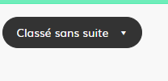
Vous recevez le mail type suivant :

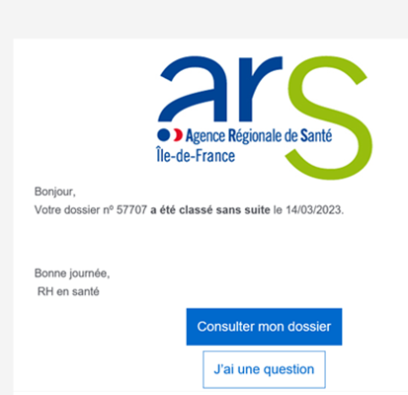
- Dossier refusé
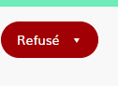
Vous recevez le mail type suivant :

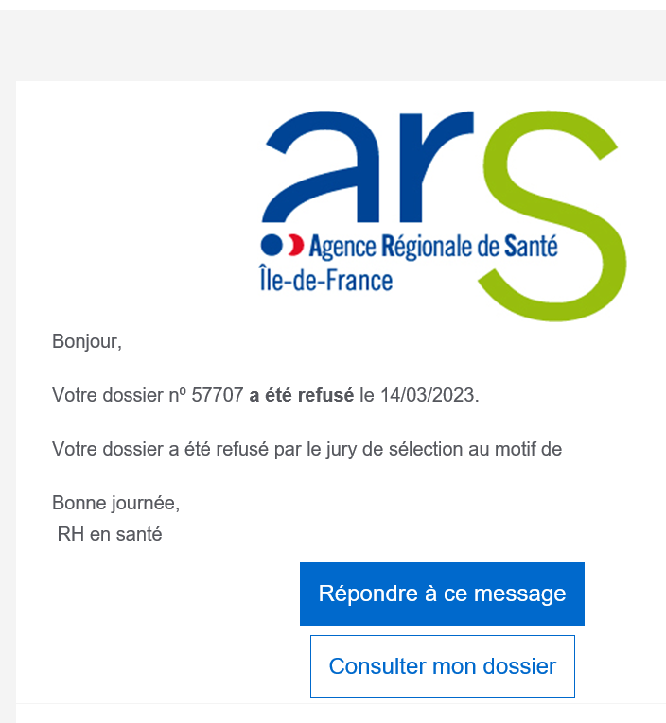

Merci pour votre lecture et votre attention.

